JOBSHET 9

NAMA : Mochamad Zacky Yudha Ardiansyah

KELAS : SIB 1C

NIM : 2341760147

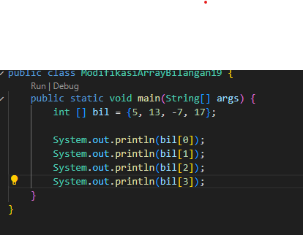

PERCOBAAN 1

1. program akan mengalami error karena 5.0 dan 7.5 harusnya bertipe data double karena bilangan decimal. Oleh karena itu perlu narrowing casting dari Double ke Integer.

Hasilnya : 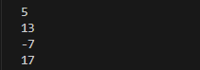

1. 
2. Maka, program akan terjadi out of bound. Hal ini terjadi karena jumlah elemen yg di minta lebih banyak atau sama dengan dari jumlah length. Dalam hal ini i <=4 dapat mengakses elemen ke 5 makanya out of bound.

PERCOBAAN 2

1. 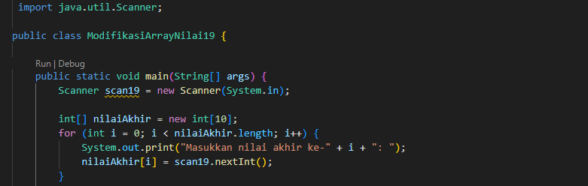

tidak ada perubahan, karena jumlah nilaiAkhir.length sama seperti jumlah panjang awal ditentukannya panjang array yaitu 10.

1. i merupakan variable bertipe data yang dapat mengakses elemen-elemen array. Sedangkan nilaiAkhir.length merupakan panjang dari suatu array. Jadi, selama variable Ii < (kurang dari) nilaiAkhir.length maka iterasi akan terus berjalan.
2. 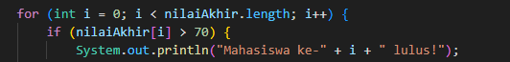
3. 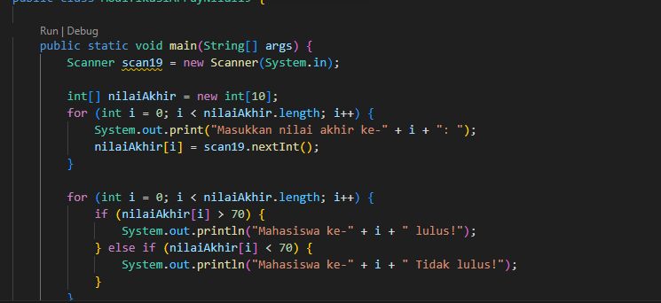

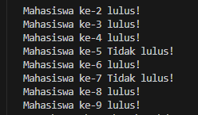

Hasilnya:

PERCOBAAN 3

1. 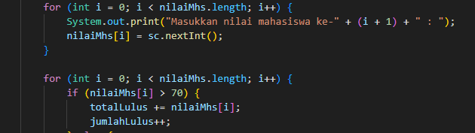
2. 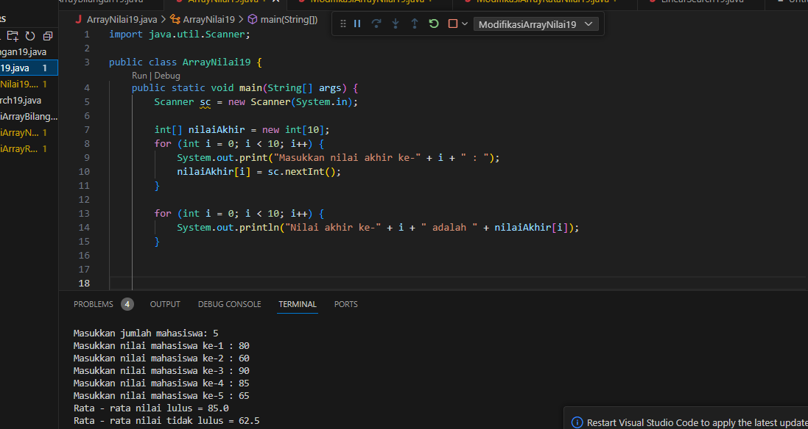

PERCOBAAN 4

1. : Break secara umum digunakan untuk menghentikan perintah, pada program Percobaan 4, break digunakan untuk menghentikan perulangan “fori” setelah keynya ditemukan. Kemudian, akan menjalankan perintah selanjutnya dengan print "Key ada dalam array pada posisi indeks ke-"
2. 